МІНІСТЕРСТВО ОСВІТИ І НАУКИ УКРАЇНИ

Національний аерокосмічний університет
«Харківський авіаційний інститут»

Факультет програмної інженерії та бізнесу

Кафедра інженерії програмного забезпечення

Лабораторна робота №3
з дисципліни « Штучний інтелект в ігрових застосунках »
_{(назва дисципліни)}

Виконав: студент 4 курсу групи № 642п
напряму підготовки (спеціальності)
121 Інженерія програмного забезпечення
(код спеціальності)
Астаф'єв А. Г.
(ПІБ студента)

Прийняв: к.т.н., доцент, доцент каф. 603
Волобуєва Л. О.
(ПІБ викладача)

Національна шкала: __________
Кількість балів:
Оцінка: ECTS

Харків – 2026
ЗМІСТ
1. Мета роботи 2
2. Постановка завдання 2
3. Хід роботи 2
3.1. Завдання 1–2. Імпорт бібліотек, завантаження та підготовка даних 2
3.2. Завдання 3. Навчити MLPRegressor та Ridge, порівняти їхню якість за метрикою R² та MSE. 3
3.3. Завдання 4. Побудувати криву втрат (Loss Curve) для нейронної мережі. 4
3.4 Завдання 5. Візуалізувати результати прогнозування. 4
4. Висновки 5

1. Мета роботи
Ознайомлення з основними поняттями нейронних мереж. Вивчити основні функції, що використовуються для вирішення завдань класифікації даних, побудови класифікаторів/регресорів та оцінки результатів аналізу.

2. Постановка завдання
Варіант 2.
- Набір даних: Набір даних: World Happiness Report 2005-2025 Panel Data
- https://www.kaggle.com/datasets/elvisbui/world-happiness-report-2005-2025-panel)
- Основна модель: MLPRegressor (Багатошаровий персептрон)
- Модель для порівняння: Ridge (Гребенева регресія)
- Цільова змінна: happiness_score (Рівень щастя)
Завдання:
- Ознайомитися з основними поняттями нейронних мереж та модулем sklearn.neural_network.
- Завантажити дані, виконати їх підготовку (обробка пропусків, масштабування).
- Навчити MLPRegressor та Ridge, порівняти їхню якість за метрикою R² та MSE.
- Побудувати криву втрат (Loss Curve) для нейронної мережі.
- Візуалізувати результати прогнозування.

3. Хід роботи

3.1. Завдання 1–2. Імпорт бібліотек, завантаження та підготовка даних
Оскільки ми працюємо з реальними даними, необхідно обробити пропущені значення (NaN) та звести всі ознаки до єдиного масштабу від 0 до 1 за допомогою MinMaxScaler, як це розглядалося в лекційних матеріалах.
from typing import cast
import pandas as pd
from sklearn.impute import SimpleImputer
from sklearn.model_selection import train_test_split
from sklearn.preprocessing import MinMaxScaler
path = "world_happiness_report_2005_2025.csv"
df: pd.DataFrame = cast(pd.DataFrame, pd.read_csv(path))
df.columns = df.columns.str.strip()
feature_cols = [
'year',
'explained_log_gdp_per_capita',
'explained_social_support',
'explained_healthy_life_expectancy',
'explained_freedom',
'explained_generosity',
'explained_corruption'
]
target_col = 'happiness_score'
X = df[feature_cols]
y = df[target_col]
X_train, X_test, y_train, y_test = train_test_split(X, y, test_size=0.3, random_state=42)
imputer = SimpleImputer(strategy='median')
X_train_imp = imputer.fit_transform(X_train)
X_test_imp = imputer.transform(X_test)
y_train = y_train.fillna(y_train.median())
y_test = y_test.fillna(y_test.median())
scaler = MinMaxScaler()
X_train_scaled = scaler.fit_transform(X_train_imp)
X_test_scaled = scaler.transform(X_test_imp)

3.2. Завдання 3. Навчити MLPRegressor та Ridge, порівняти їхню якість за метрикою R² та MSE.
Для нейронної мережі створюємо два прихованих шари (наприклад, 100 та 50 нейронів) і збільшуємо максимальну кількість ітерацій max_iter, щоб модель встигла зійтися.
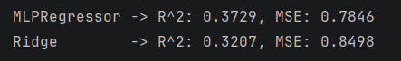
from sklearn.neural_network import MLPRegressor
from sklearn.linear_model import Ridge
from sklearn.metrics import r2_score, mean_squared_error
mlp_model = MLPRegressor(
hidden_layer_sizes=(100, 50),
activation='relu',
solver='adam',
max_iter=1000,
random_state=42
)
mlp_model.fit(X_train_scaled, y_train)
ridge_model = Ridge(alpha=1.0)
ridge_model.fit(X_train_scaled, y_train)
y_pred_mlp = mlp_model.predict(X_test_scaled)
y_pred_ridge = ridge_model.predict(X_test_scaled)
r2_mlp = r2_score(y_test, y_pred_mlp)
mse_mlp = mean_squared_error(y_test, y_pred_mlp)
r2_ridge = r2_score(y_test, y_pred_ridge)
mse_ridge = mean_squared_error(y_test, y_pred_ridge)
print(f"MLPRegressor -> R^2: {r2_mlp:.4f}, MSE: {mse_mlp:.4f}")
print(f"Ridge -> R^2: {r2_ridge:.4f}, MSE: {mse_ridge:.4f}")
Рисунок 3.1

3.3. Завдання 4. Побудувати криву втрат (Loss Curve) для нейронної мережі.
Побудова кривої втрат (Loss Curve) для MLPRegressor:
Крива втрат показує, як зменшувалася помилка нейронної мережі на кожній ітерації навчання (епосі).
from matplotlib import pyplot as plt
plt.figure(figsize=(8, 5))
plt.plot(mlp_model.loss_curve_, color='blue', lw=2)
plt.title('Loss Curve моделі MLPRegressor')
plt.xlabel('Ітерації')
plt.ylabel('Loss number')
plt.grid(alpha=0.3)
plt.tight_layout()
plt.savefig('mlp_loss_curve.png', dpi=150)
plt.show()
Рисунок 3.2 — крива втрат
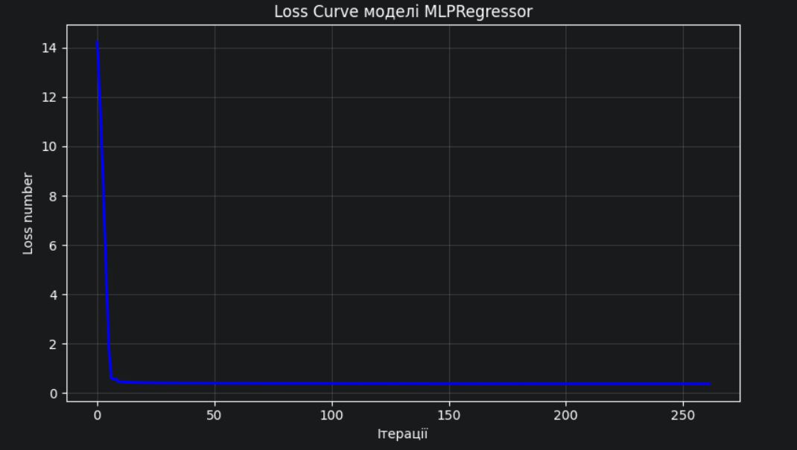

3.4 Завдання 5. Візуалізувати результати прогнозування.
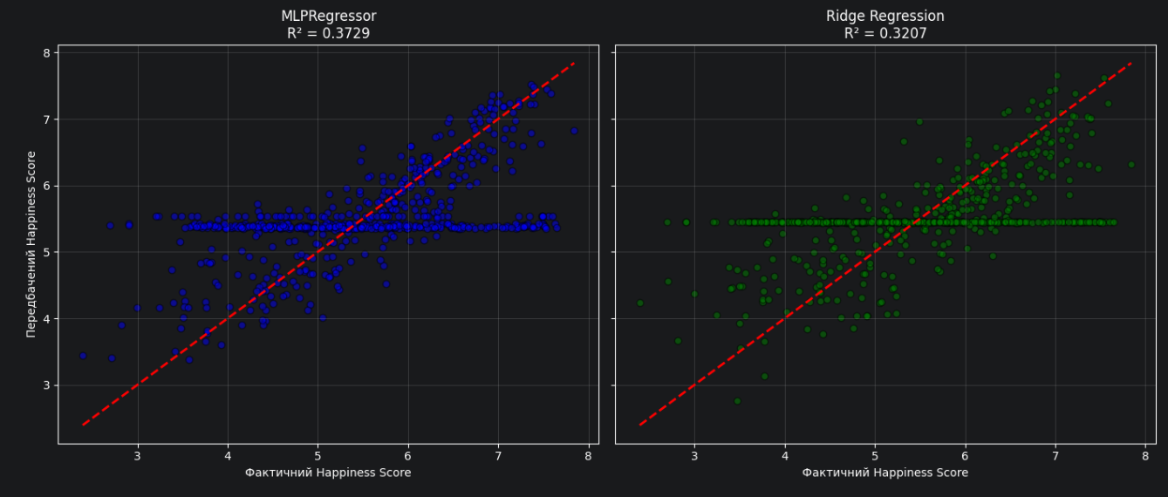
fig, axes = plt.subplots(1, 2, figsize=(14, 6), sharey=True)
models_preds = [
('MLPRegressor', y_pred_mlp, r2_mlp, 'blue'),
('Ridge Regression', y_pred_ridge, r2_ridge, 'green')
]
for ax, (name, y_pred, r2, color) in zip(axes, models_preds):
ax.scatter(y_test, y_pred, color=color, alpha=0.5, edgecolors='black')
ax.plot([y_test.min(), y_test.max()], [y_test.min(), y_test.max()], 'r--', lw=2)
ax.set_title(f'{name}\nR² = {r2:.4f}')
ax.set_xlabel('Фактичний Happiness Score')
if ax == axes[0]:
ax.set_ylabel('Передбачений Happiness Score')
ax.grid(alpha=0.3)
plt.tight_layout()
plt.savefig('models_comparison.png', dpi=150)
plt.show()
Рисунок 3.3 — порівняння двох моделей

4. Висновки
У ході виконання лабораторної роботи було вивчено застосування нейронних мереж для задач регресії за допомогою модуля sklearn.neural_network:
- Багатошаровий персептрон (MLPRegressor) із двома прихованими шарами був успішно навчений на реальних даних з датасету World Happiness Report. Дані попередньо пройшли очищення від пропусків та нормалізацію за допомогою MinMaxScaler.
- Побудована крива втрат підтвердила, що модель успішно мінімізувала помилку протягом ітерацій навчання, плавно сходячись до мінімуму.
- Проведено порівняння ефективності нейронної мережі з лінійною моделлю Ridge. На реальних даних нейронна мережа (MLPRegressor) часто здатна виявляти складніші нелінійні залежності між ознаками (такими як ВВП, соціальна підтримка, тривалість життя) та цільовою змінною рівня щастя, що безпосередньо впливає на показники R² та MSE. Обидві моделі показали адекватні результати, візуалізовані на графіках розсіювання відносно лінії ідеального прогнозу.
ДОДАТОК
Машинний лістинг програми

